|  |  |  |
| --- | --- | --- |
|  | | |
|  | | |
|  | | |
|  | | |
|  |  | |
|  | | |
|  | | |
|  | | |
|  | | |
| Copyright © by Janik von Rotz | | Version: |
| Freigabe: |
|  |

|  |  |  |  |  |  |
| --- | --- | --- | --- | --- | --- |
| Titel: | Installationsanleitung | Typ: | Bericht | Version: | 01.00 (82) |
| Thema: |  | Klasse: | öffentlich | Freigabe Datum: | 03.01.11 |
| Autor: |  | Status: | Freigegeben | Druck Datum: | 19.11.09 |
| Ablage/Name: |  | | | | |

Dokumentverlauf

|  |  |  |  |  |
| --- | --- | --- | --- | --- |
| Version | Datum | Autor | Beschreibung der Änderung | Status |
| 1.0 | 13.04.2012 | Janik von Rotz | Erstellen Dokument | in Bearbeitung |
|  |  |  |  |  |

Referenzierte Dokumente

|  |  |  |  |
| --- | --- | --- | --- |
| **Nr.** | **Dok-ID** | **Titel des Dokumentes / Bemerkungen** | **Ablage / Link** |
|  |  |  |  |

Lizenz



This work is licensed under the Creative Commons Namensnennung-Nicht-kommerziell-Weitergabe unter gleichen Bedingungen 2.5 Schweiz License. To view a copy of this license, visit http://creativecommons.org/licenses/by-nc-sa/2.5/ch/ or send a letter to Creative Commons, 444 Castro Street, Suite 900, Mountain View, California, 94041, USA.

Inhaltsverzeichnis

1. TYPO Install Tool Configuration 5

1.1 GFX 5

1.2 SYS 5

1.2.1 Proxy Einstellungen 5

2. TYPO3 Maintenance 6

3. Anleitung Konfiguration Typo3 Website 7

3.1 Ablage 7

3.2 Typo3 Ordnerstruktur 8

3.3 Benutzer und Gruppen 10

3.4 CSS-Styled-Content 12

3.5 Navigation 13

3.6 Backend-Layout 13

3.7 Backend-Editor 14

3.8 Header-Information 15

3.9 RealUrl 16

3.10 IndexedSearch 17

3.11 Zweitsprache 18

3.12 Frontend Editing 20

4. Extension Settings 21

4.1 Eu_LDAP 21

4.1.1 Server Tab 21

4.1.2 Settings Tab (Backend Userimport) 22

4.1.3 Attributes Tab 23

4.1.4 Groups Tab 24

4.1.5 Extension Config 24

5. Kontakt 25

6. Glossar 26

7. Legende 27

# TYPO Install Tool Configuration

## GFX

Graphischie Einstellungen



Anpassen der DPI für scharfe Konturen bei graphischen Frontend-Ausgaben (Default: 72).

## SYS

System Einstellungen

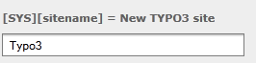

Sinnvoller Name der im Backend ersichtlich ist.

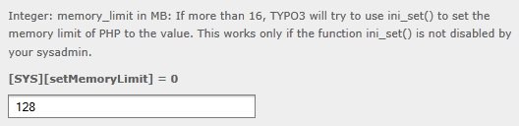

Vergeben der Typo3 Installation genug Arbeitsspeicher.

### Proxy Einstellungen



Dies Option muss gewählt werden, damit der Repository erreichbar ist.

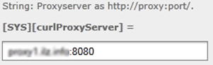

Gegeben Sie den Proxy Server an.

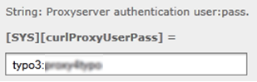

Proxy Username und Passwort

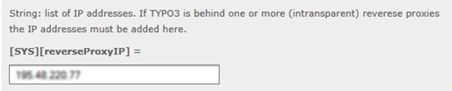

Falls die Verbindung über einen reverseProxy hergestellt wird, ist diese Option pflicht.

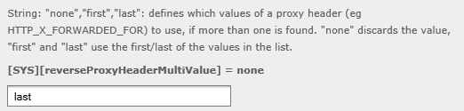

Weitere Proxy-Einstellungen

# TYPO3 Maintenance

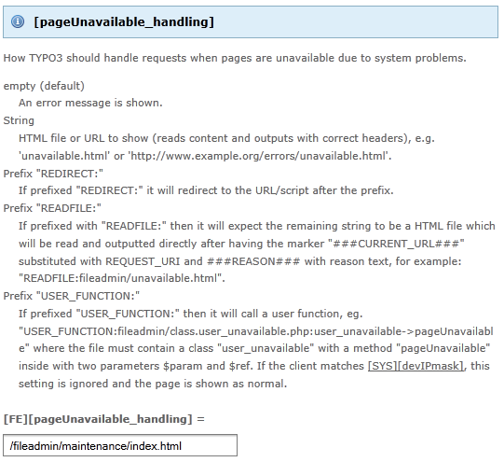

Website angeben, die aufgerufen werden soll

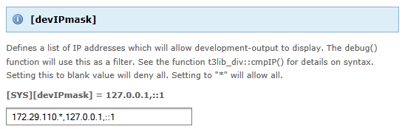

Allowed IPs, which still should be able to connect the typo3 server.

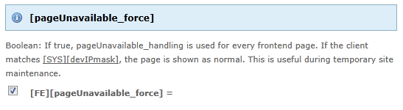

Check to start Maintenance

# Anleitung Konfiguration Typo3 Website

## Ablage

1. Kopieren des Verzeichnis „data_[projectname] ins „fileadmin“-Verzeichnis von Typo3
2. Umbenennen aller der mit „[]“-Klammer gekennzeichneten Felder in den entsprechenden Wert. Z.B. „[projectname]“ >> „Metro-CMS“.

## Typo3 Ordnerstruktur

1. Einrichten Typo3 Sites:

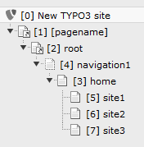

1. Erstellen eines neuen Templates und hinzufügen des folgenden Codes aus der Datei:

|  |
| --- |
| fileadmin\data_[projectname]\config\page\+[pagename]\#res\@root_page_conf.ts |

1. Umbenennen aller der mit „[]“-Klammer gekennzeichneten Felder in den entsprechenden Wert. Z.B. „[projectname]“ >> „Metro-CMS“.

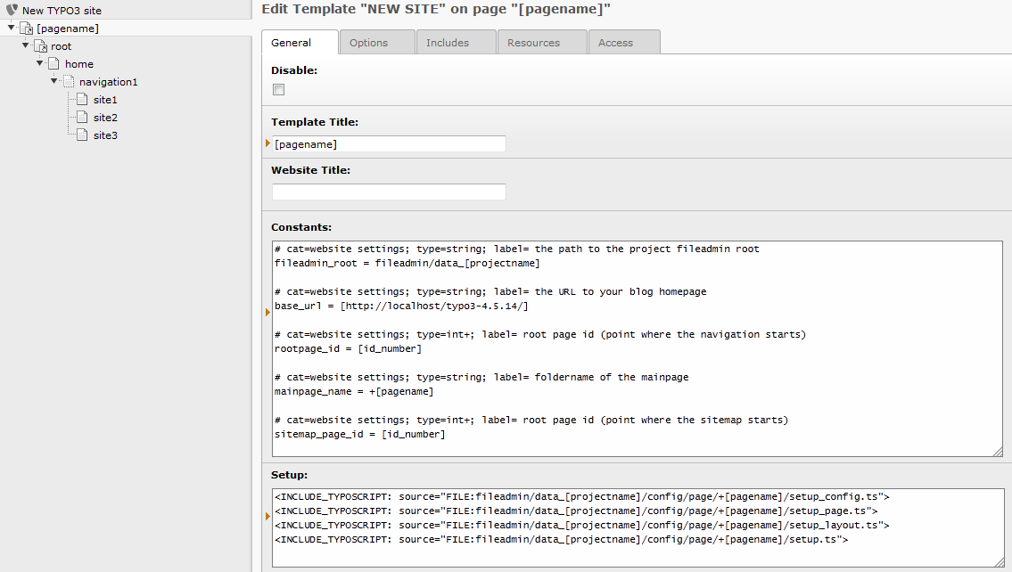

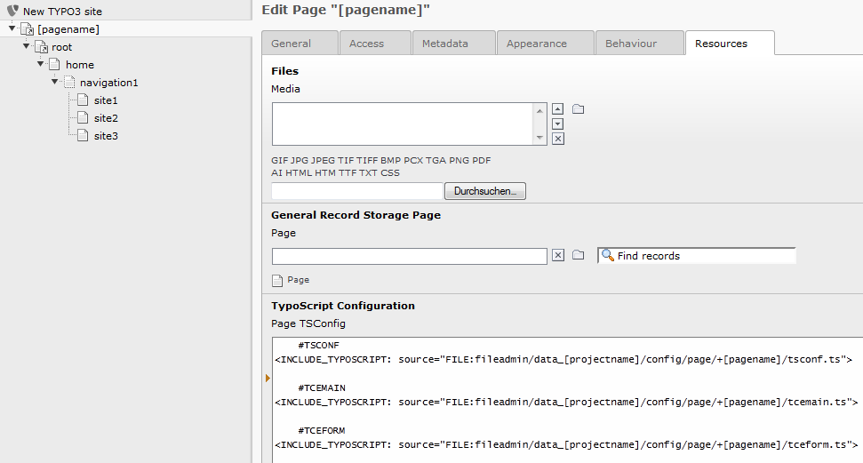

1. Hinzufügen eines Extension Templates

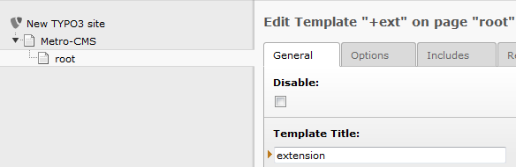

1. Extension TypoScripts und eigene TypoScript werden mit folgenden Code eingebunden:

|  |
| --- |
| <INCLUDE_TYPOSCRIPT: source="FILE:fileadmin/[...]/data_[projectname]/config/[…]/[configname].ts"> |

## Benutzer und Gruppen

1. Hinzufügen einer Administratorengruppe.

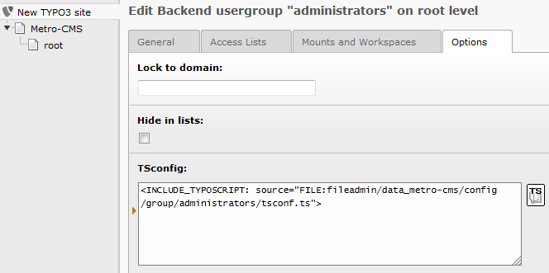

|  |
| --- |
| <INCLUDE_TYPOSCRIPT: source="FILE:fileadmin/[...]/data_[projectname]/config/[…]/[configname].ts"> |

1. Hinzufügen „admin“-Benutzer an die Grupppe „administrators“.
2. Einrichten „editors“-Gruppe.

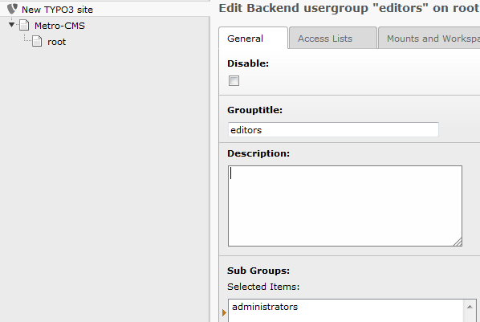

1. Hinzufügen Benutzer „editor“ zur Gruppe „editors“.

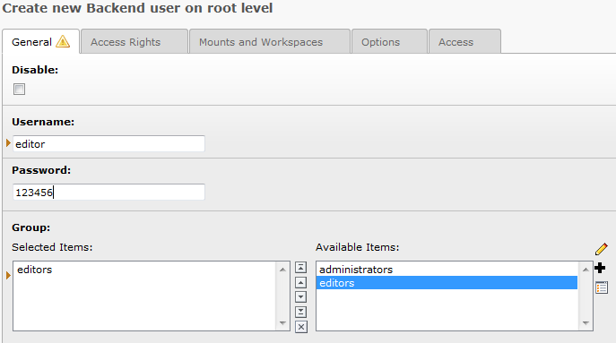

1. Berechtigungen setzen.

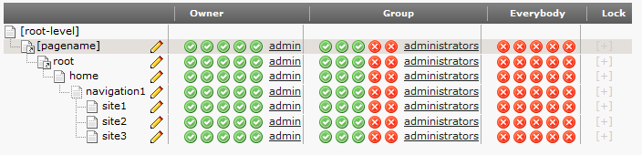

1. Die „editors“ Gruppe kann dann nach eigenen Vorstellung und Anforderungen bearbeitet werden.

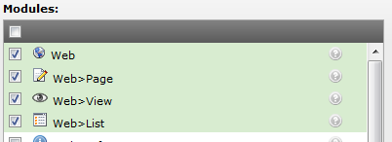

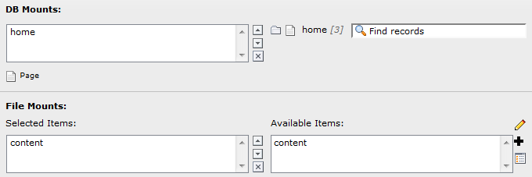

1. Ergebnis:

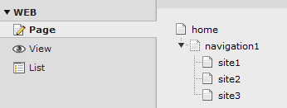

## CSS-Styled-Content

1. Im Main Template folgende Konfiguration machen:

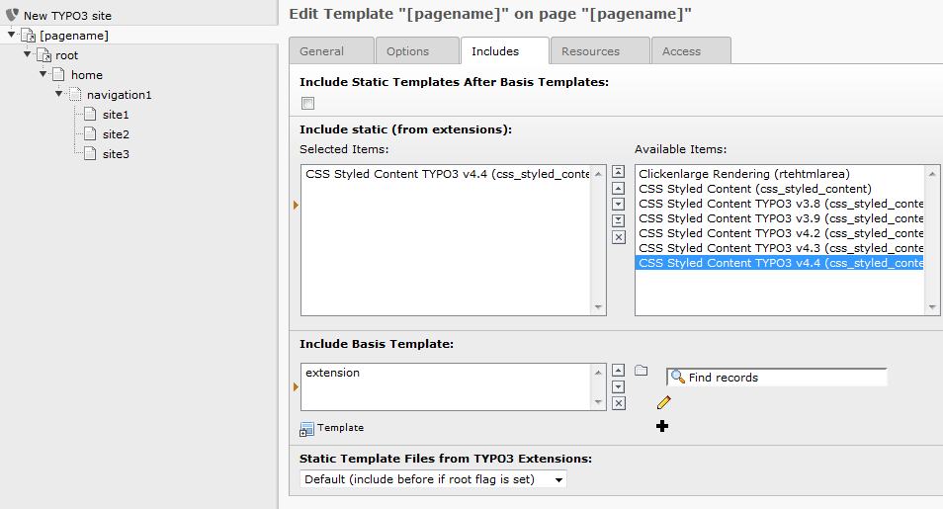

## Navigation

1. Konfigurieren Constants in Main Template.

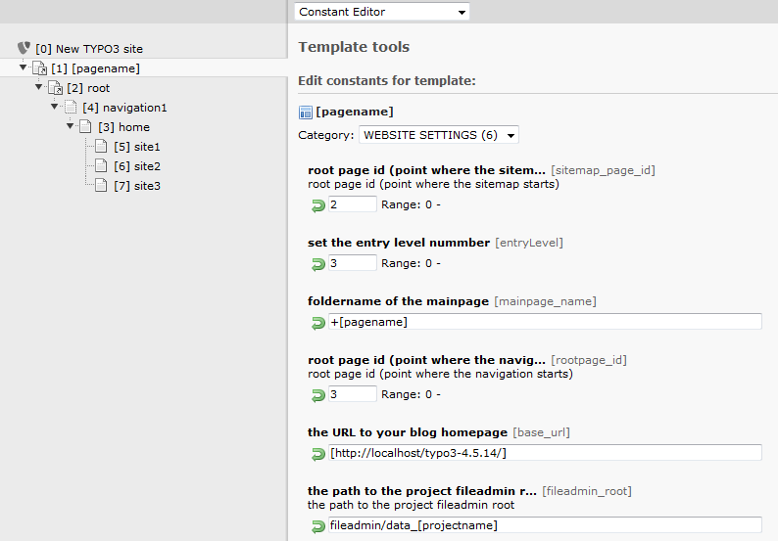url wrong

## Backend-Layout

1. Erstellen Backend Layout mit folgendem Code:

|  |
| --- |
| fileadmin\data_[projectname]\config\page\+[pagename]\#res\@backend_layout_conf.ts |

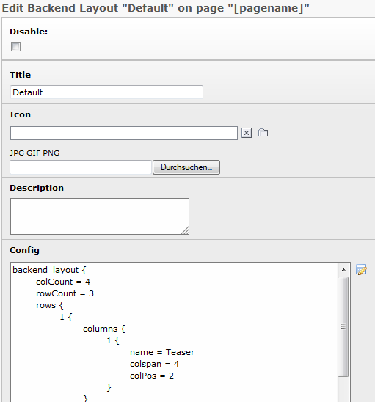

1. Auswahl des Layouts auf der obersten Seite.

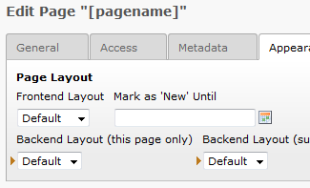

## Backend-Editor

1. Ändere im File „be_editor_custom.ts“ den Pfad zum rte-css-file.

|  |
| --- |
| fileadmin\data_[projectname]\config\page\+[pagename\be_editor_custom.ts |

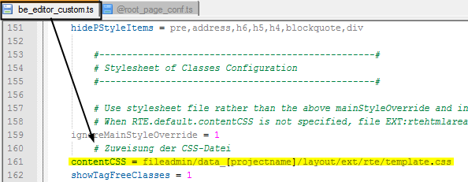

## Header-Information

1. In der Startpage können die Headerinformation eingetragen werden. Diese werden dann für jede Page eingetragen, sofern die Informationen in der jeweiligen Page nicht anderst beschrieben sind.

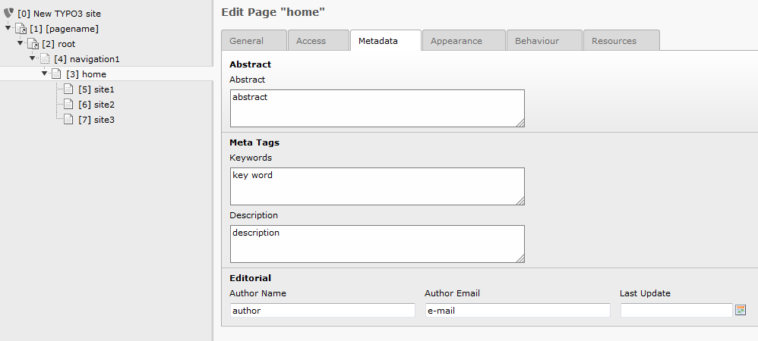

1. Ergebnis:

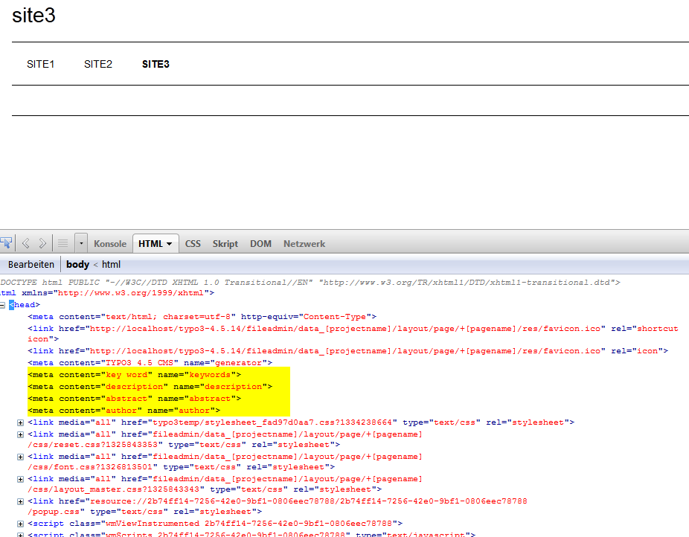

## RealUrl

1. Installation der RealUrl Extension mit folgenden Konfigurationen

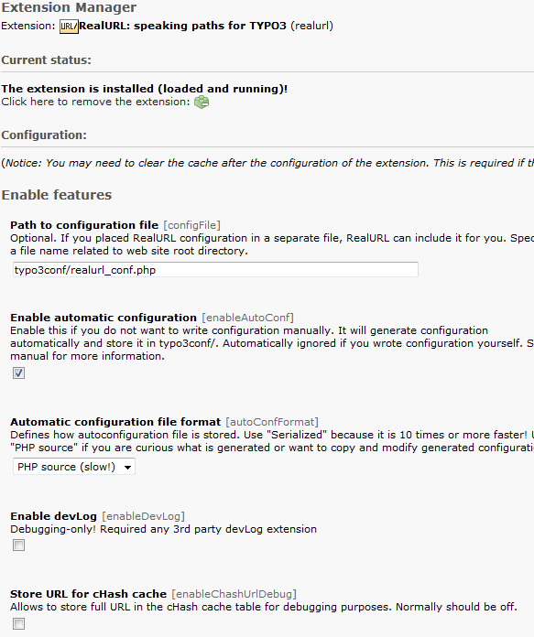

**Automatische Konfiuguration nur verwenden, sofern man keine manuelle Änderungen vornehmen will!**

1. .htaccess Datei freischalten

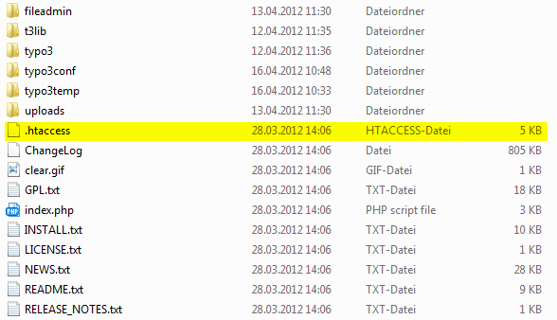

**Ist der Webserver über eine VHost-Datei konfiguriert, so muss man den Inhalt der .htaccess-Datei in die VHost-Konfiguration kopieren!**

1. Seiten aus der Navigation entfernen

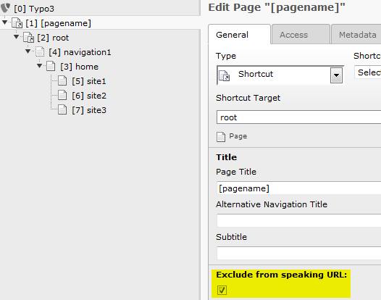

1. Ergebnis

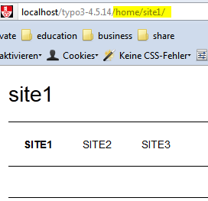

## IndexedSearch

1. Installation der Indexedsearch Extensions mit folgenden Konfigurationen:

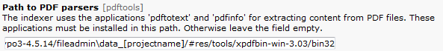

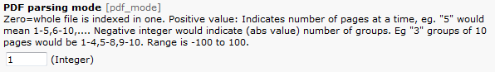

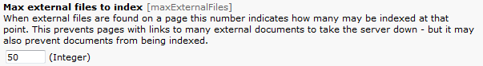

1. Einbinden des Setups im „extension“-Template

|  |
| --- |
| <INCLUDE_TYPOSCRIPT: source="FILE:fileadmin/data_[projectname]/config/ext/indexed_search/setup.ts"> |

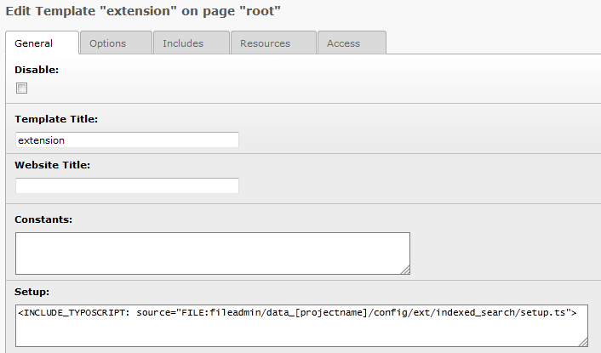

1. Pfad im Formular für die Suche korrigieren.

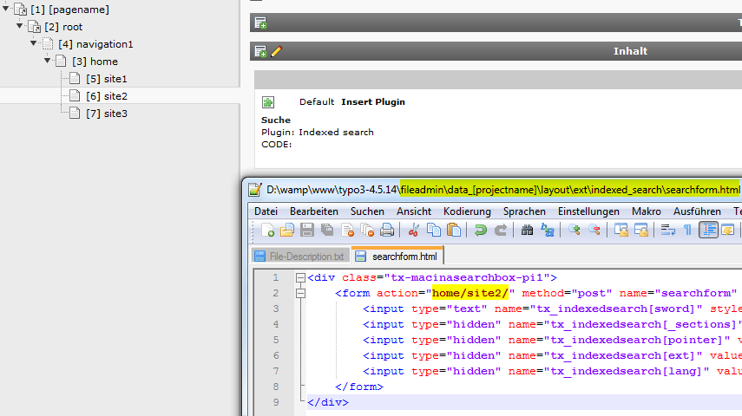

## Zweitsprache

1. Typo3 für mehrere Sprachen über den EM konfigurieren.

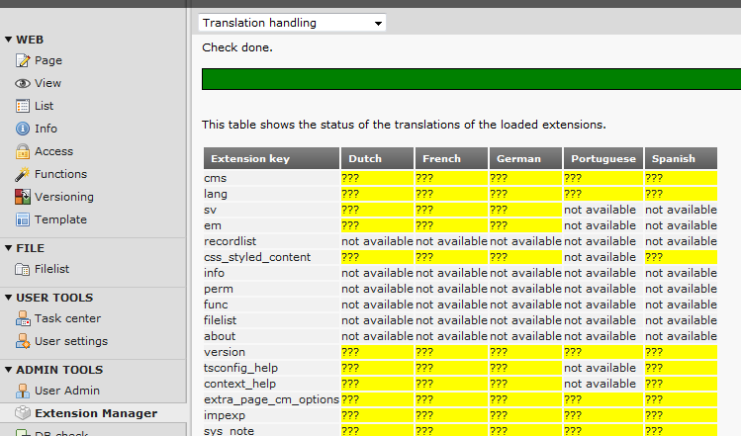

1. Im Root-Level neue Sprachen hinzufügen
2. ID und Sprach-Codes im Constant-Editor eintragen

## Frontend Editing

* EM:
  + „feedit“ installieren
* Install Tool:
  + [BE][interfaces] = backend,frontend

# Extension Settings

## Eu_LDAP

### Server Tab

|  |  |
| --- | --- |
| Attribut | Settings |
| Server | ldap://server.xy.local |
| Port | 389 |
| LDAP-Version | 3 |
| Character Set | utf-8 |
| Base DN | DC=xy,DC=local |
| Filter | (|(memberOf=CN=DLG_Typo3_Admin,OU=Services,OU=Resources,DC=ilz,DC=local) (memberOf=CN=DLG_Typo3_Redakteur,OU=Services,OU=Resources,DC=ilz,DC=local)) |
| Type of LDAP server | Active Directory (Domain@Domain) |
| Domain | xy |
| User | svLDAPSearch |
| Password | kloNJM95hsK6ieW |

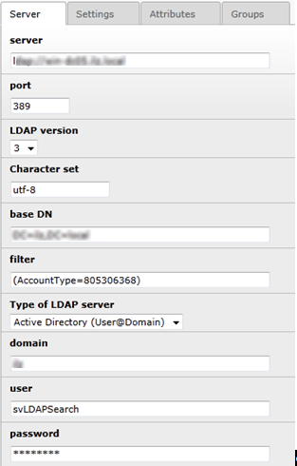

#### Filter Examples

|  |  |
| --- | --- |
| Default eu_ldap Filter | (&(objectClass=user)(objectCategory=person)(samaccountname=<search>)) |
| If the number of users exceeds 1000 you have to split the import servers. | (&(sAMAccountType=805306368)(cn>=a)(cn<=f))  (&(sAMAccountType=805306368)(cn>=f)(cn<=m)  (&(sAMAccountType=805306368)(cn>=m)(cn<=s))  (&(sAMAccountType=805306368)(cn>=s)) |
| Only Users | (AccountType=805306368) |
| User memberof | (&(AccountType=805306368)(memberOf=CN=DLG_Typo3_Redakteur, OU=Services, OU=Resources, DC=ilz,DC=local)) |
| only users2 | (&(objectClass=user)(objectCategory=person)) |

### Settings Tab (Backend Userimport)

|  |  |
| --- | --- |
| Attribut | Settings |
| Import/update sucessfully authenticated users automatically | check |
| import only users with filled email address | check |
| Use this server for | Backend only |
| Store imported FE user records in this page | Choose the Serverfolder |
| Timestamp in LDAP for last login | logintime |

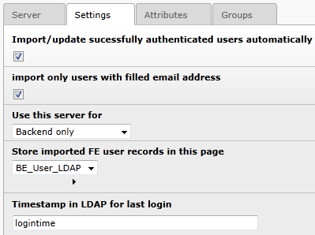

### Attributes Tab

|  |  |
| --- | --- |
| Attribut | Settings |
| **LDAP attribute holding login name (account)** | uid |
| **LDAP attribute holding the displayed user name** | displayname |
| **LDAP attribute holding the email address** | mail |
| **LDAP attribute holding the address** | streetaddress |
| **LDAP attribute holding the zip code** | postalcode |
| **LDAP attribute holding the city** | l |
| **LDAP attribute holding the country** | countrycode |
| **LDAP attribute holding the telephone number** | telephonenumber |
| **LDAP attribute holding the fax number** | facsimiletelephonenumber |
| **LDAP attribute holding the website** | wwwhomepage |

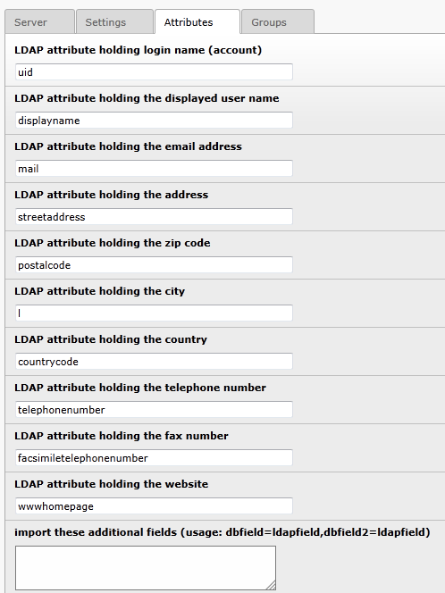

### Groups Tab

|  |  |
| --- | --- |
| Attribut | Settings |
| Import new groups from LDAP | check |
| Import only users wich are in the following groups (comma separated, * allowed) | DLG_Typo3_Admin, DLG_Typo3_Redakteur, DLG_Typo3-webserver.xy.local_Admin |
| use standard implementation to assign users to groups - person:memberOf (AD) / person:groupMembership (NDS) / posixGroup:memberUid (OpenLDAP) | check |
| how to match the usergroup (when not using standard implementation)? |  |
| Assign all imported users to these FE groups |  |
| Assign all imported users to these BE groups |  |

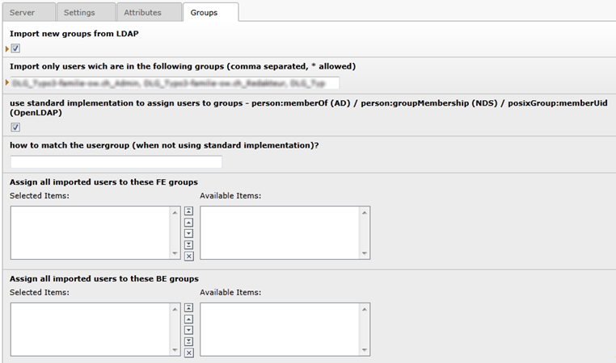

### Extension Config

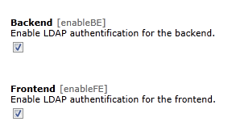

# Typo3 Security

Check the TYPO3 Security Guide and follow the advices!

# Kontakt

|  |  |
| --- | --- |
| Name | Janik von Rotz |
| **E-Mail** | contact@janikvonrotz.ch |
| **Website** | http://www.janikvonrotz.ch |

# Glossar

|  |  |
| --- | --- |
| EM | Extension Manager |
|  |  |
|  |  |

# Legende

|  |  |  |
| --- | --- | --- |
| Zeichen | Beschreibung | Beispiel |
| # | Bei Feldern mit dieser Bezeichnung handelt es sich um spezielle Ablagen |  |
| + | Felder mit dieser Bezeichnung dienen als Vorlage |  |
| [] | Der Inhalt dieser Felder ist zu ersetzen |  |
| - | Felder mit diesem Bezeichner können gelöscht werden |  |
| @ | Inhalt muss manuell kopiert werden |  |